1. Създава се

* Resource group в Azure
* Създава се Spring app service
* Създава се MySQL Flexible server – с username/pass
* Създава се App в Spring app service и се настройват environment variables

1. Настройки на application.yml

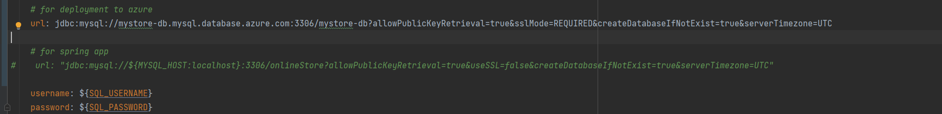

1. Изтегля се Azure CLI за конзолата

* Команда за deployment  
  - az spring app deploy -s mystore-spring-app -g mystore-resource-group -n mystore --artifact-path "C:\Vlado\SoftUni\OnlineStore\target\OnlineStore-1.jar"
* Команда за логове
* az spring app log tail -n mystore -s mystore-spring-app -g mystore-resource-group --subscription 9361de87-9950-4fd4-ab8f-b865b898aae0 --lines 200

1. Когато file от static content не зарежда може да се провери през браузъра с неговото име и диркетория

<https://mystore-spring-app.test.azuremicroservices.io/mystore/default/css/custom.css>

1. След deployment се избира “assign endpoint” от менюто с апликацията в Azure
2. Actuators

* Служи за монитинг на апликация чрез endpoints
* Добавя се депенденси

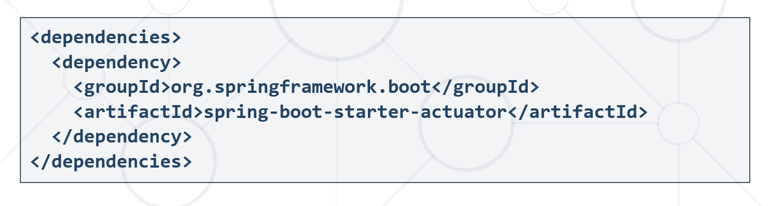

* Разрешаване на определени end points

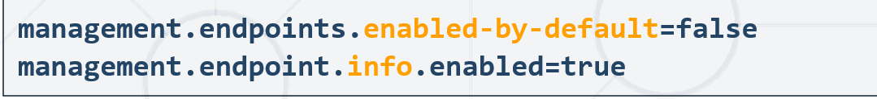

* Конфигурация на spring security да разрешава end points



* Custom URL and ports – default url /actuator

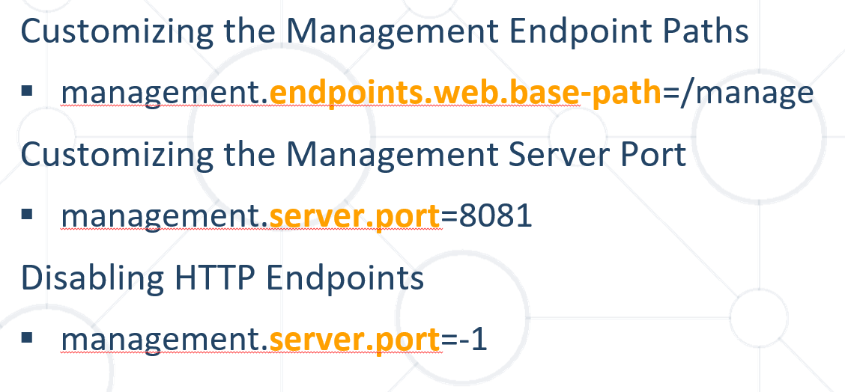

1. Визуализация с

* Micrometer
* Prometheus
* Grafana
* Micrometer – достпва се на actuator/prometheus

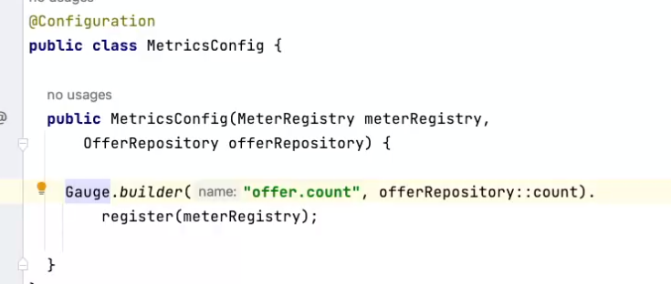

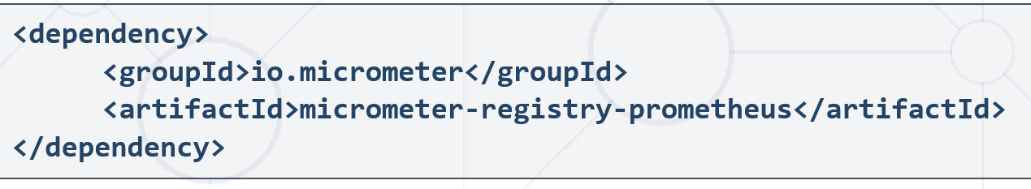

* Prometheus

